T_{ц} = T_{тех} + m*t_{MO} + t_{e}
Расчет длительности технологического цикла при параллельно–последовательном виде движений предметов труда.
$$min(\frac{151}{1};\frac{154}{1})$$$$=$$$$151$$
$$min(\frac{154}{1};\frac{203}{1})$$$$=$$$$154$$
$$min(\frac{203}{1};\frac{151}{1})$$$$=$$$$151$$
$$min(\frac{151}{1};\frac{153}{1})$$$$=$$$$151$$
$$min(\frac{153}{1};\frac{161}{1})$$$$=$$$$153$$
$$min(\frac{161}{1};\frac{157}{1})$$$$=$$$$157$$
$$min(\frac{157}{1};\frac{155}{1})$$$$=$$$$155$$
Tтех = n∙i=1m
ti
Ci - (n-p)∙i=1m-1
ti
Ci + m∙tMO
$$T_{тех} = 25∙$$$$(\frac{151}{1}+\frac{154}{1}+\frac{203}{1}+\frac{151}{1}+\frac{153}{1}+\frac{161}{1}+\frac{157}{1}+\frac{155}{1})$$
$$(25-1)$$
$$(151+154+151+151+153+157+155)$$
T_{ц} = 6557 + 20 = 6577 мин
Номер операции | ti | Ci | $$\frac{n∙t_{i}}{C_{i}}$$
1 | 151 | 1 | $$\frac{1∙151}{1}$$$$=$$$$151$$
2 | 154 | 1 | $$\frac{1∙154}{1}$$$$=$$$$154$$
3 | 203 | 1 | $$\frac{1∙203}{1}$$$$=$$$$203$$
4 | 151 | 1 | $$\frac{1∙151}{1}$$$$=$$$$151$$
5 | 153 | 1 | $$\frac{1∙153}{1}$$$$=$$$$153$$
6 | 161 | 1 | $$\frac{1∙161}{1}$$$$=$$$$161$$
7 | 157 | 1 | $$\frac{1∙157}{1}$$$$=$$$$157$$
8 | 155 | 1 | $$\frac{1∙155}{1}$$$$=$$$$155$$
Построение графика длительности производственного цикла при последовательно-параллельном виде движений предметов труда.
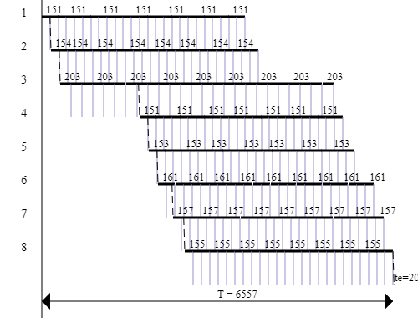
Рисунок - График длительности производственного цикла при последовательно-параллельном виде движений

Решение было получено и оформлено с помощью сервиса:
Длительность технологического цикла онлайн

